Actividades para 1° grado de Ciencias Naturales - Tarea para 1° día
La Granja
- Mirar el dibujo y responder

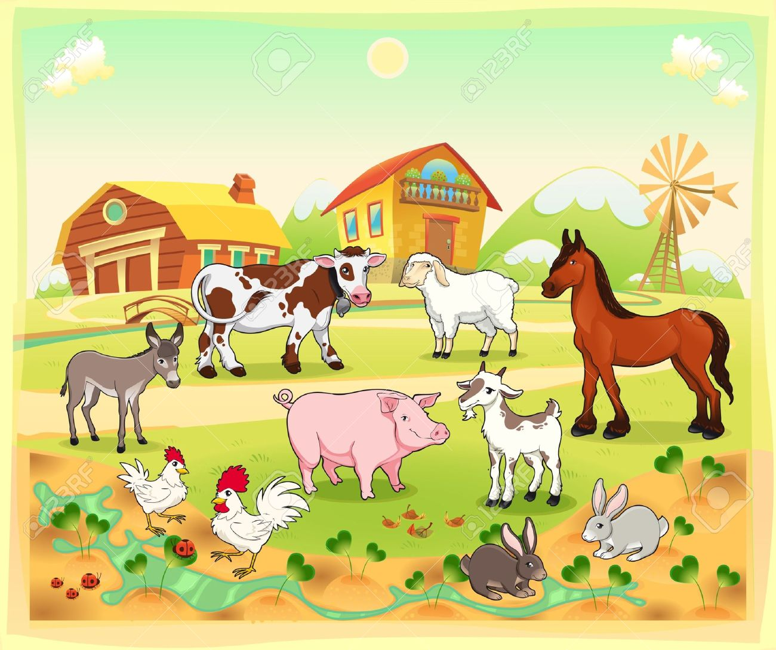
- Nombrar los animales que conocen de la imagen. Con las letras sueltas escribir los nombres y hacer un listado en el cuaderno
- ¿Qué tienen en común la vaca el chancho la gallina y el conejo?
- ¿Todos son seres vivos? ¿Por qué?
- Actividades para 1° grado de Ciencias Naturales - Tarea para 2° día
- Mirar el dibujo
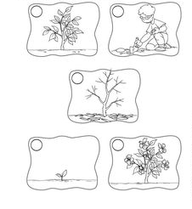
Con ayuda de mamá o papá enumera del 1 al 5 las imágenes de acuerdo al desarrollo de la planta

Actividades para 1° grado de Ciencias Naturales - Tarea para 3° día
Cuidándonos
- Pintar las imágenes de los niños y niñas que cuidan su salud y con ayuda
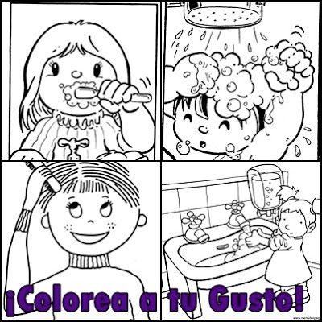
Con ayuda escribí AGUA Y JABÓN que son los elementos que se deben usar para cuidar la salud

Actividades para 1° grado de Ciencias Naturales - Tarea para 4° día

Con ayuda de mamá o papá Dibuja con lápiz los pasos necesarios para lavarnos correctamente las manos.

Actividades para 1° grado de Ciencias Naturales - Tarea para 5° día

Flores por aquí
Nombra las partes de la planta desde la siguiente imagen

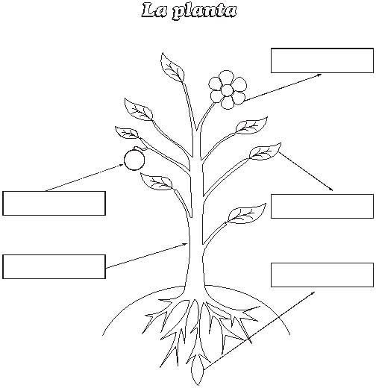

RAÍZ | HOJAS | FLORES | FRUTAS | TALLO

Píntala y dibuja una con todas sus partes

